**EDIZIONI DOTTRINARI**

 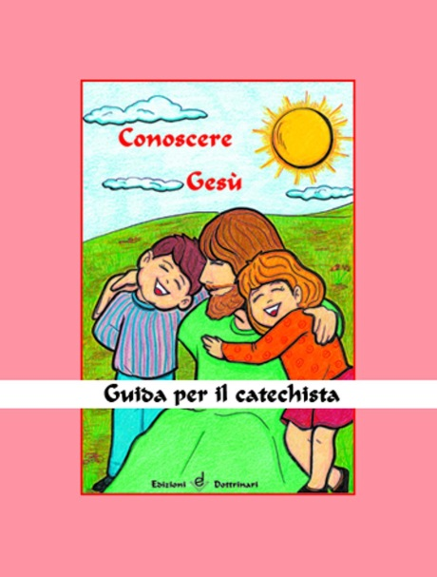 

**CONOSCERE GESU'**

**SUSSIDIO** **GUIDA**

Formato 21 x 30 Formato 15 x 21

Pagine 56 Pagine 96

Prezzo **€ 3,40** Prezzo **€ 6,00**

Codice a barre 9788895983028 Codice a barre 9788895983035

Questo **sussidio** fa incontrare per la prima volta i bambini con alcuni brani della Bibbia.

**Disegni, giochi, brevi preghiere**, hanno lo scopo di rendere più attiva la partecipazione.

E’ un percorso in preparazione alla catechesi.

Destinatari: **bambini di 5-7 anni.**

**La guida** offre le linee generali **per orientare il catechista o il genitore** chiamati ad avvicinare il bambino alla prima conoscenza di Gesù Suggerendo **obiettivi, attività, canti adatti a presentare il racconto biblico.**